Instituto Tecnológico de Costa Rica
Escuela de Computación
Lenguajes de programación
Proyecto #1 - Gestión de Eventos
Código de curso: IC4700
Estudiante:
Alice Arias Salazar | 2023104639
Luis Carlos Trejos | 2022437816
Profesor:
Allan Rodríguez Davila
Grupo: 60
I Semestre 2026

Contenido
Manual de usuario y pruebas de funcionalidad 1
Descripción del problema. 17
Diseño del programa: decisiones de diseño, algoritmos usados, diagrama de archivos. 18
Librerías usadas: manejo de archivos, análisis, etc. 18
Análisis de resultados: 18
Justificación de toma de decisiones: 19
a. Por qué usó punteros en cada sección del código. Ejemplos concretos de paso por valor y por referencia. 19
b. Cómo se asegura el modularidad y el ocultamiento de información 19
c. Bitácora 19

Manual de usuario y pruebas de funcionalidad
- Clonar el repositorio
Primero deben clonar el repositorio desde GitHub usando GitHub Desktop: https://github.com/Alice-Arias/Proyecto1-Lenguajes-Gestion-de-Ventas.git Esto descargará todos los archivos en una carpeta local en su computadora.
Figura 1
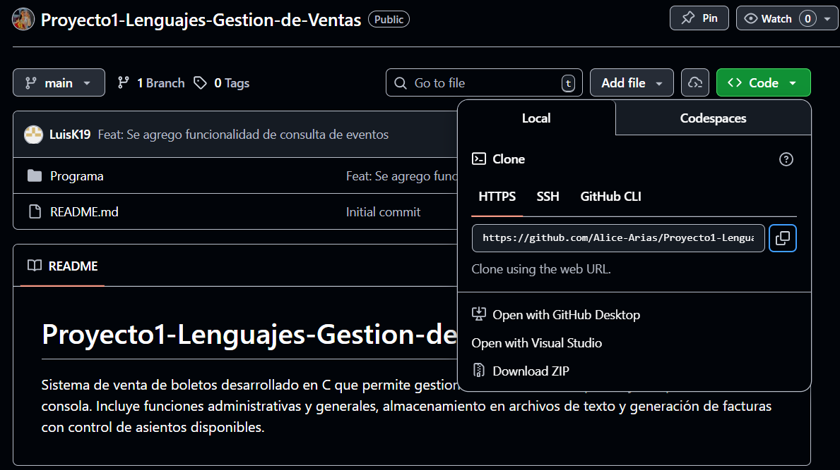
Si prefieres hacerlo de otra manera, puedes ingresar al repositorio y hacer clic en Code. Luego, como se muestra en la Figura 1, selecciona la opción Download ZIP. Una vez que la descarga se complete, descomprime el archivo y estarás listo para continuar con el siguiente paso.
- Abrir el proyecto en Visual Studio Code
Una vez descargado, abran Visual Studio Code y carguen la carpeta del proyecto vamos a abrir una terminal nueva esto para comenzar a compilar el proyecto.
- Ejecutar el programa

Figura 2
Para ejecutar el proyecto, es necesario utilizar la terminal integrada de Visual Studio Code. Primero, se debe acceder a la carpeta donde se encuentra el programa utilizando el comando cd "Programa", tal como se muestra en la figura 2. Una vez ubicado en la carpeta correcta, se procede a compilar el sistema mediante el comando gcc main.c admin/admin.c cliente/cliente.c config/sistema.c security/hash.c src/*.c -Iinclude -o sistema, el cual se encarga de compilar todos los archivos del proyecto y generar el ejecutable y para iniciar se ejecuta el comando .\sistema.exe, lo que permitirá abrir el sistema y mostrar el menú principal en pantalla.
Figura 3
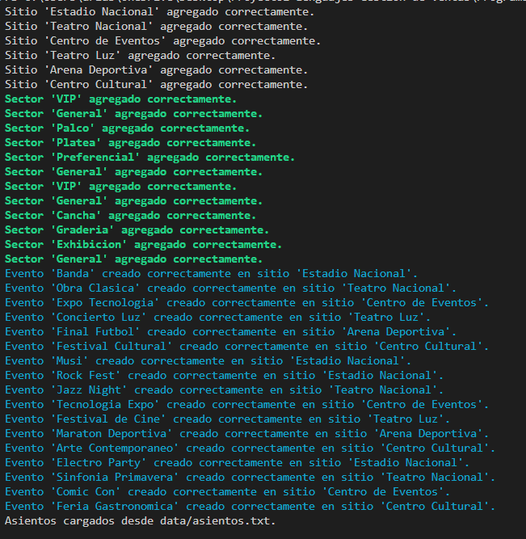
Nota: Al iniciar el sistema, se realiza automáticamente un proceso de inicialización y carga de datos como se muestra en la figura 3. Durante este proceso, el programa recupera la información previamente almacenada en archivos, como sitios, sectores, eventos y asientos, y la carga en memoria para su uso durante la ejecución. Por esta razón, en la consola se muestran mensajes indicando que los elementos han sido agregados o cargados correctamente. Es importante destacar que estos datos no se pierden al cerrar el programa, ya que el sistema guarda automáticamente la información en archivos al finalizar la ejecución. De esta manera, cada vez que se inicia el sistema, los datos se restauran, permitiendo continuar con la información previamente registrada, seguidamente se muestra:
Menú Principal:
El menú principal mostrado en la figura 4 permite al usuario seleccionar el tipo de acceso que desea utilizar. Este menú muestra tres opciones: Administrador, Cliente y Salir. La opción Administrador permite ingresar al sistema con credenciales para gestionar la información, como sitios, eventos y demás configuraciones. La opción Cliente brinda acceso a las funcionalidades disponibles para los usuarios, como la consulta y compra de boletos. Por último, la opción Salir permite cerrar el sistema de forma segura. Para continuar, el usuario debe ingresar el número correspondiente a la opción deseada y presionar la tecla Enter.
Figura 4
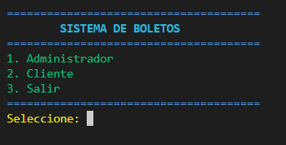
Ingresar al Administrador:
El sistema cuenta con tres usuarios predefinidos, cada uno con su respectiva contraseña, los cuales se encuentran almacenados en el archivo usuarios.txt. Las contraseñas no se guardan en texto plano, sino que están protegidas mediante un proceso de hash, lo que significa que se almacenan en forma cifrada para mayor seguridad Como se muestra en la figura 5.
Figura 5
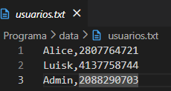
Las credenciales válidas para el acceso son las siguientes:
- Usuario: Alice – Contraseña: Ali123
- Usuario: Luisk – Contraseña: Luis222
- Usuario: Admin – Contraseña: 1234
Al seleccionar la opción Administrador, el sistema solicitará las credenciales de acceso. Si los datos ingresados son correctos, se mostrará la interfaz correspondiente, tal como se observa en la Figura 6. En caso contrario, el sistema denegará el acceso y mostrará el mensaje como en la Figura 7
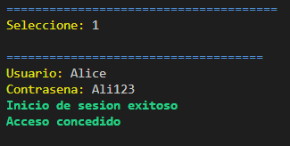
Figura 6
Figura 7
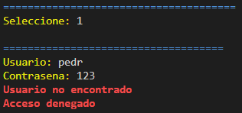
Funciones del Administrador:
Figura 8
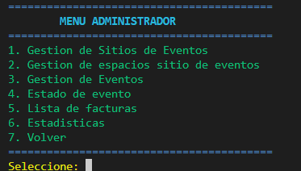
Una vez que el usuario accede correctamente como administrador, se muestra el menú de administrador, tal como se observa en la Figura 8, el cual permite gestionar los diferentes componentes del sistema. Este menú incluye varias opciones: Gestión de Sitios de Eventos, Gestión de espacios del sitio de eventos, Gestión de Eventos, Estado de evento, Lista de facturas y Estadísticas. Cada una de estas opciones será explicada en detalle en las siguientes secciones para facilitar su comprensión. Finalmente, la opción Volver permite regresar al menú principal. Para utilizar cualquiera de estas funciones, el usuario debe ingresar el número correspondiente y presionar la tecla Enter.
Opción 1: Gestión de Sitios de Eventos
Figura 9
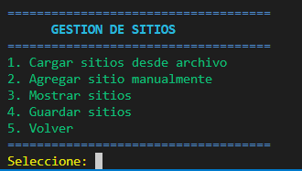
Al seleccionar la opción Gestión de Sitios de Eventos, se muestra el menú correspondiente como se muestra en la figura 9. Este menú permite realizar diferentes acciones relacionadas con la administración de los sitios.
- La opción Cargar sitios desde archivo:
Permite ingresar múltiples sitios de forma automática a partir de un archivo previamente definido, tenemos archivos creados para probar el sistema como se muestra en la figura 10.
Figura 10
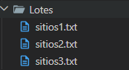
El usuario debe ingresar la ruta del archivo correspondiente, tal como se muestra en la figura 11. Una vez cargado, el sistema procesa cada registro y agrega únicamente aquellos sitios que no existan previamente. En caso de que un sitio ya esté registrado, el sistema mostrará un mensaje de error indicando que el nombre ya existe, evitando así duplicados como se muestra en la imagen 12. Por el contrario, si los datos son nuevos y válidos, se mostrará un mensaje confirmando que el sitio fue agregado correctamente como en la figura 11.
Figura 11
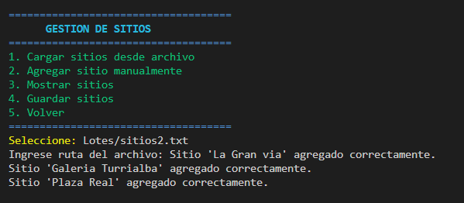
Figura 12
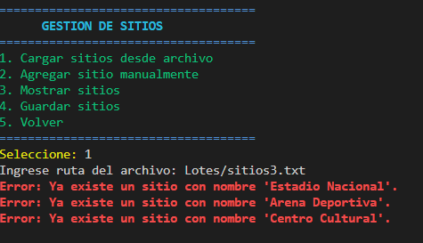
- Agregar sitios manualmente
Figura 13
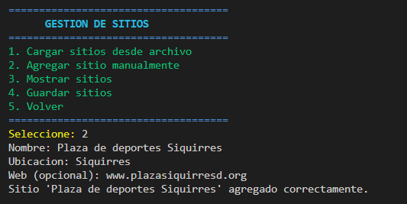
Al seleccionar la opción Agregar sitio manualmente, el sistema permite registrar un nuevo sitio ingresando los datos directamente desde la consola. El usuario debe proporcionar el nombre del sitio, la ubicación y, de manera opcional, el sitio web. Una vez ingresada la información, el sistema valida los datos y, si el nombre del sitio no se encuentra previamente registrado, se agrega correctamente, mostrando un mensaje de confirmación en pantalla.
- Mostrar sitios
Figura 14
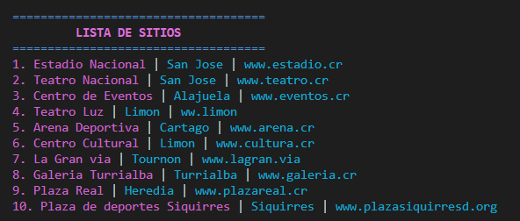
Al seleccionar la opción Mostrar sitios, el sistema despliega en pantalla la lista completa de los sitios registrados. Para cada sitio se muestra información relevante como el nombre, la ubicación y el sitio web, organizados de forma enumerada para facilitar su lectura. Esta opción permite al usuario visualizar de manera rápida todos los sitios disponibles en el sistema y verificar que los datos hayan sido cargados o registrados correctamente.
- Guardar Sitios
Figura 15
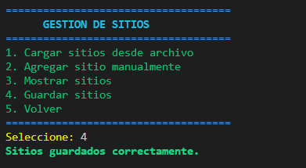
Al seleccionar la opción Guardar sitios, el sistema almacena la información actual de los sitios en el archivo correspondiente, garantizando su persistencia. Esto asegura que todos los cambios realizados, como la adición de nuevos sitios, no se pierdan al cerrar el programa. Al completar la operación, el sistema muestra un mensaje de confirmación indicando que los datos han sido guardados correctamente.
5.Volver
Vuelve al menú del administrador
Opción 2: Gestión de espacios de sitios de eventos
Figura 16
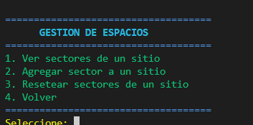
Al seleccionar la opción Gestión de espacios del sitio de eventos en el menú de administrador, se muestra el menú correspondiente, tal como se observa en la figura 16. Esta sección permite administrar los sectores o espacios disponibles dentro de cada sitio de eventos. El menú incluye varias opciones: Ver sectores de un sitio, que permite visualizar los sectores asociados a un sitio específico junto con sus detalles como en la figura 17; Agregar sector a un sitio, que permite definir nuevos sectores indicando su nombre, cantidad de espacios y una inicial para la generación automática de asientos como en la figura 18; y Resetear sectores de un sitio, que permite eliminar los sectores existentes de un sitio para configurarlos nuevamente figura 19 y la opción Volver permite regresar al menú de administrador.
Figura 17
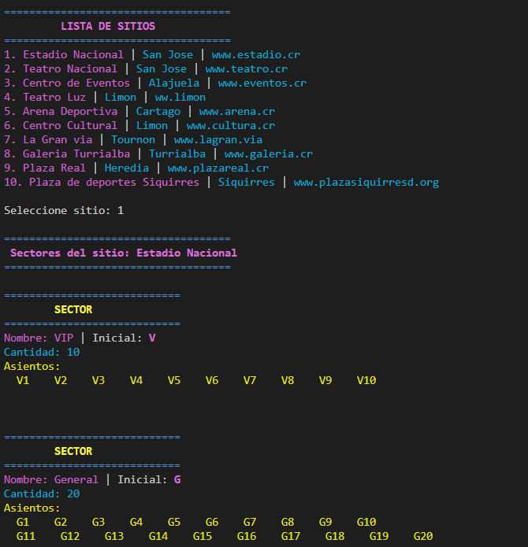
Figura 18
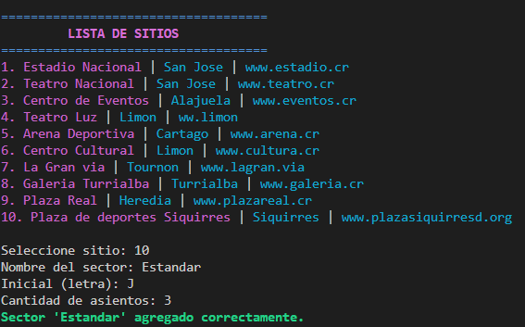
Figura 19
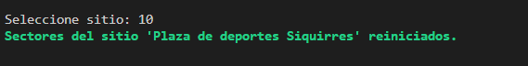
Opción 3: Gestión de eventos
Figura 20
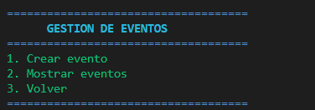
Al seleccionar la opción Gestión de Eventos en el menú de administrador, se muestra el menú correspondiente, tal como se observa en la figura 20. Esta sección permite administrar los eventos registrados en el sistema. El menú incluye las siguientes opciones: Crear evento, que permite registrar un nuevo evento ingresando información como nombre, productora, fecha y el sitio donde se llevará a cabo, además de asignar precios por sector como se muestra en la figura 21; Mostrar eventos, que permite visualizar la lista de eventos existentes junto con sus datos principales como en la figura 22; y Volver, que permite regresar al menú de administrador. Para utilizar cualquiera de estas funciones, el usuario debe ingresar el número correspondiente y presionar la tecla Enter.
Figura 21
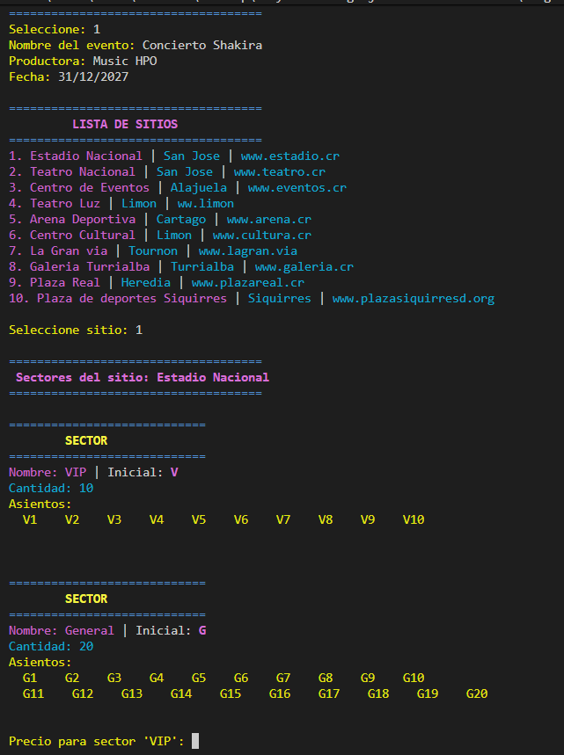
Figura 21

Figura 22
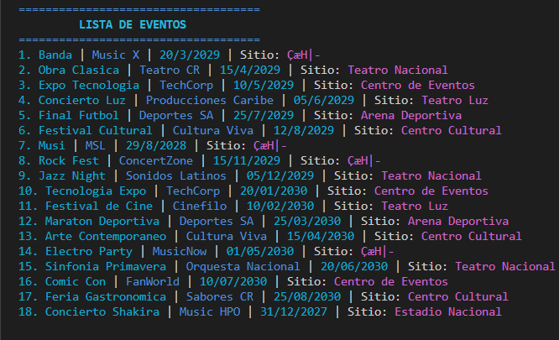
Opción 4: Estado evento.
Al seleccionar la opción Estado de evento en el menú de administrador, el sistema muestra una lista de los eventos registrados, incluyendo información como nombre, productora, fecha y el sitio donde se llevará a cabo. El usuario debe seleccionar uno de los eventos ingresando el número correspondiente.
Una vez seleccionado, el sistema despliega el detalle completo del evento, mostrando su información general y el estado de cada uno de sus sectores. Para cada sector se indica el precio por asiento, la lista de asientos con su estado (disponible o vendido) y el monto recaudado según las ventas realizadas. Finalmente, se presenta el total recaudado del evento, lo que permite tener una visión general de su desempeño como se muestra en la figura 23 y 24, importante recalcar que l monto total es se calcula con el subtotal para los sectores y el final con el total indicado en la factura.2
Figura 23.
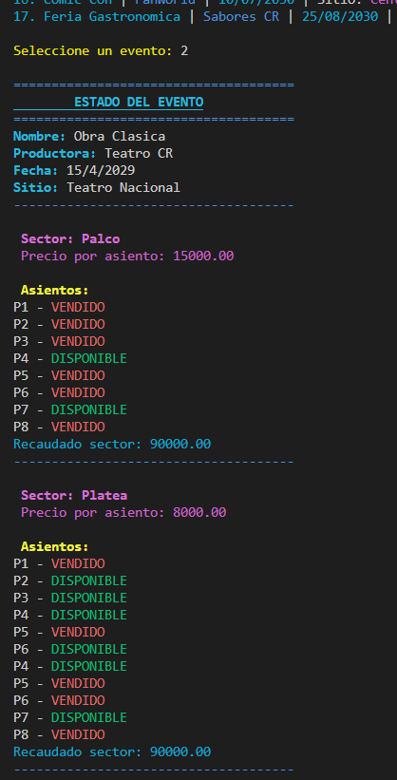
Figura 24
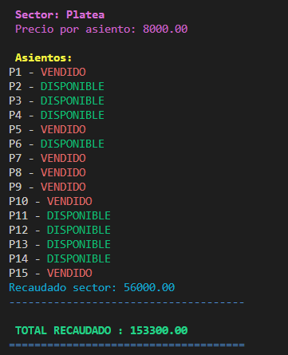
Opción 5 Listar Facturas pendiente

Opción 6 : Estadísticas
Figura 26
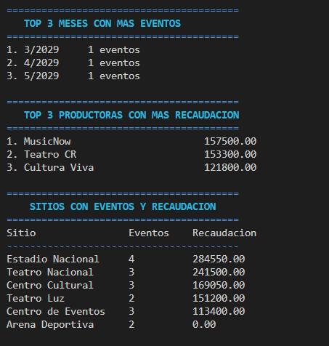
Al seleccionar la opción Estadísticas en el menú de administrador, el sistema muestra un resumen de la información más relevante relacionada con los eventos y su desempeño. En esta sección se presentan tres apartados principales: el Top 3 de meses con más eventos, donde se indican los periodos con mayor cantidad de eventos registrados; el Top 3 de productoras con mayor recaudación, que muestra las empresas que han generado más ingresos por la venta de boletos; y el listado de sitios con eventos y recaudación, donde se detalla la cantidad de eventos realizados en cada sitio junto con el monto total recaudado. Esta información permite al usuario analizar el comportamiento del sistema y tomar decisiones basadas en los datos obtenidos.
Menú Cliente
Figura 27
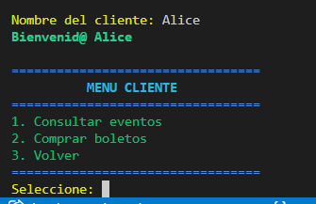
Una vez que el usuario ingresa su nombre, el sistema muestra un mensaje de bienvenida personalizado y presenta el menú de cliente, tal como se observa en la figura 27. Este menú incluye las opciones Consultar eventos, Comprar boletos y Volver, las cuales permiten al usuario interactuar con el sistema sin necesidad de autenticación.
Al seleccionar la opción Consultar eventos, el sistema solicita una fecha inicial y, a partir de esta, muestra los eventos futuros disponibles, indicando su nombre y fecha. El usuario puede seleccionar uno de los eventos para visualizar su información detallada, como el nombre del evento, la productora, el sitio donde se realizará y la fecha. Además, se muestra el precio por asiento en cada sector y la cantidad de asientos disponibles.
Falta figura28
Por otro lado, al seleccionar la opción Comprar boletos, el usuario puede adquirir entradas para un evento. Primero, debe seleccionar el evento de su interés, tras lo cual se muestran los asientos disponibles por sector. El usuario elige los asientos que desea comprar y el sistema valida su disponibilidad. Posteriormente, se solicita la cédula y el nombre del comprador. Una vez completado el proceso, el sistema genera una factura que se muestra en pantalla, la cual incluye el identificador de la factura, la fecha de compra, los datos del cliente, la información del evento, el detalle de los asientos adquiridos, el subtotal, el costo por servicio (5%) y el total a pagar. Esta información queda almacenada en el sistema para futuras consultas como se muestra en la figura 29,30 y 31.
Figura 29,30,31
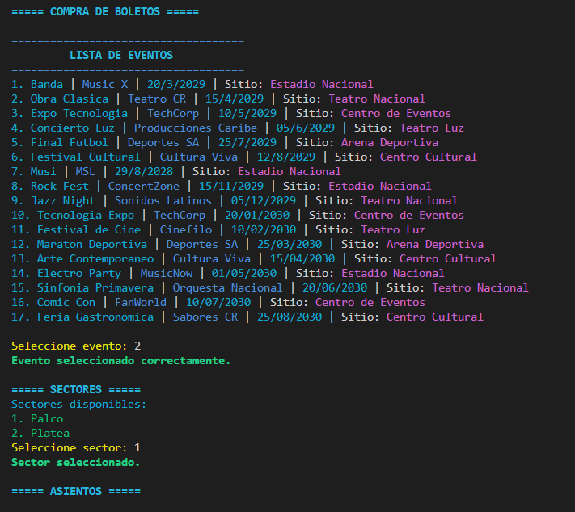
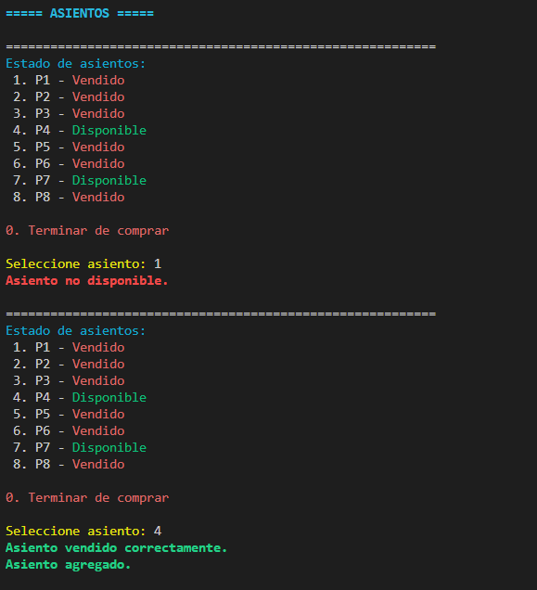
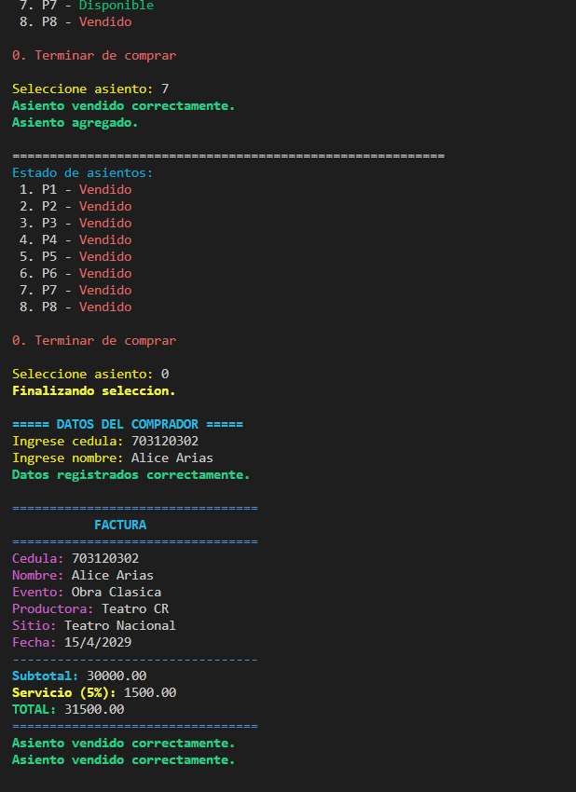

Descripción del problema.
El sistema desarrollado consiste en una aplicación en lenguaje C que funciona a través de consola y permite gestionar de manera integral los sitios de eventos, los espacios o sectores dentro de cada sitio, la creación y control de eventos, así como la venta de boletos. Además, incorpora mecanismos para consultar información relevante, como el estado de los eventos, las facturas generadas y estadísticas de uso.
El sistema cuenta con un módulo administrativo protegido mediante usuario y contraseña, desde el cual se pueden realizar tareas como la gestión de sitios, definición de sectores, creación de eventos, consulta de estado de eventos, visualización de facturas y análisis estadístico. Tambien, ofrece funcionalidades accesibles para el cliente, como la consulta de eventos y la compra de boletos, permitiendo seleccionar asientos disponibles y generando automáticamente una factura con el detalle de la compra.
Asimismo, el sistema garantiza la persistencia de la información mediante el uso de archivos de texto, lo que permite que los datos se mantengan disponibles incluso después de cerrar el programa. Al iniciar, la aplicación carga la información almacenada previamente, y al finalizar, guarda todos los cambios realizados.

Diseño del programa: decisiones de diseño, algoritmos usados, diagrama de archivos.

Librerías usadas: manejo de archivos, análisis, etc.

Análisis de resultados:
Objetivos alcanzados:
- Implementación del sistema de gestión de sitios de eventos, incluyendo carga desde archivo y registro manual.
- Desarrollo de la gestión de espacios (sectores) con generación automática de asientos.
- Creación y administración de eventos con asignación de precios por sector.
- Consulta del estado de eventos, mostrando disponibilidad de asientos y recaudación.
- Implementación del módulo de compra de boletos con validación de disponibilidad.
- Generación y almacenamiento de facturas con cálculo de subtotal, servicio (5%) y total.
- Desarrollo de estadísticas del sistema (eventos, productoras y recaudación).
- Persistencia de datos mediante archivos de texto, asegurando que la información no se pierda al cerrar el programa.
- Uso de memoria dinámica, structs, modularidad mediante archivos .h y separación por módulos.
Objetivos no alcanzados:
- Generación de facturas en formato PDF
- Validaciones más avanzadas de entrada de datos (por ejemplo, formatos de fecha o control de errores más robusto).
Razones de los objetivos no alcanzados:
- Prioridad en la implementación de las funcionalidades principales del sistema.
- Complejidad adicional en la integración de librerías externas para generación de PDF.

Justificación de toma de decisiones:

a. Por qué usó punteros en cada sección del código. Ejemplos concretos de paso por valor y por referencia.

b. Cómo se asegura el modularidad y el ocultamiento de información

c. Bitácora
La bitácora del proyecto se encuentra disponible en el repositorio de GitHub, donde se pueden visualizar los commits realizados por cada integrante con sus respectivos comentarios.
Link: https://github.com/Alice-Arias/Proyecto1-Lenguajes-Gestion-de-Ventas/commits/main/

